**С 01.09 по 10.09.24 года проходит Декадник**

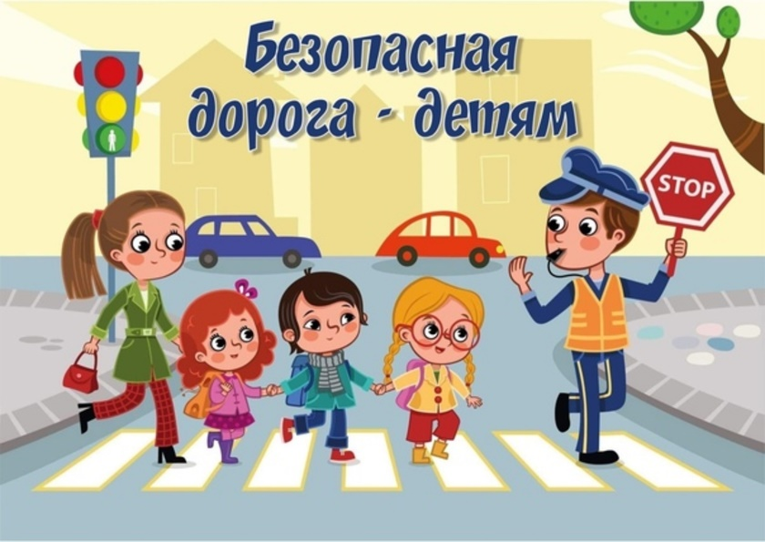**Профилактика детского дорожно-транспортного травматизма.**

**Основная цель Декадника – снижение дорожно – транспортного травматизма и происшествий с участием несовершеннолетних, профилактика детского дорожно- транспортного травматизма.**

Профилактика детского дорожно-транспортного травматизма – проблема всего общества.

Обучение детей правильному поведению на дорогах необходимо начинать с самого раннего возраста.

Задача взрослых – воспитать из детей грамотных и дисциплинированных участников дорожного движения.

Значительный пласт работы – это профилактика ДДТТ и формирования у детей навыков безопасного поведения на дорогах.

Возрастающая плотность уличного движения делает дороги все более опасными для детей и, соответственно, вопросы профилактики детского дорожно-транспортного травматизма не теряют своей актуальности. Авторы многих работ, посвященных изучению детского травматизма, отмечают, что почти 2/3 из общего числа пострадавших на дороге детей попадает под машину из-за отсутствия главного транспортного навыка: предвидение скрытой опасности. Устранить эту причину, ограничиваясь только беседами с детьми, словесными наставлениями, невозможно. При движении на дороге, как и при любом движении, действуют не столько знания, сколько привычки, стереотипы.

**Наиболее распространённые причины дорожно-транспортных происшествий.**

1. Выход на проезжую часть в неустановленном месте перед близко идущим транспортом (мало кто из наших детей имеет привычку останавливаться перед переходом проезжей части, внимательно её осматривать и контролировать ситуацию слева и справа во время движения).

2. Выход на проезжую часть из-за автобуса или другого препятствия (наши дети не привыкли идти к пешеходному переходу, выйдя из транспортного средства или осматривать проезжую часть).

3. Игра на проезжей части (наши дети привыкли, что вся свободная территория – место для игр).

4. Ходьба по проезжей части (даже при наличии рядом тротуара большая часть детей имеет привычку идти по проезжей части, при этом чаще всего со всевозможными нарушениями).

**Дорожно-транспортный травматизм детей в значительной мере обусловлен такими особенностями их психофизиологического развития, как**:

- незрелость;

- неспособность правильно оценивать обстановку;

- быстрое образование условных рефлексов и быстрое их исчезновение;

- потребность в движении, которая преобладает над осторожностью;

- стремление подражать взрослым; переоценка своих возможностей;

- специфичность реакции на приближающийся автомобиль и др.

Таким образом, обучение детей правилам безопасного поведения на дороге может уменьшить тяжелые последствия и возможность попадания его в ДТП. Единственный, кто может его в этом убедить, - взрослый человек, своим личным своим примером.

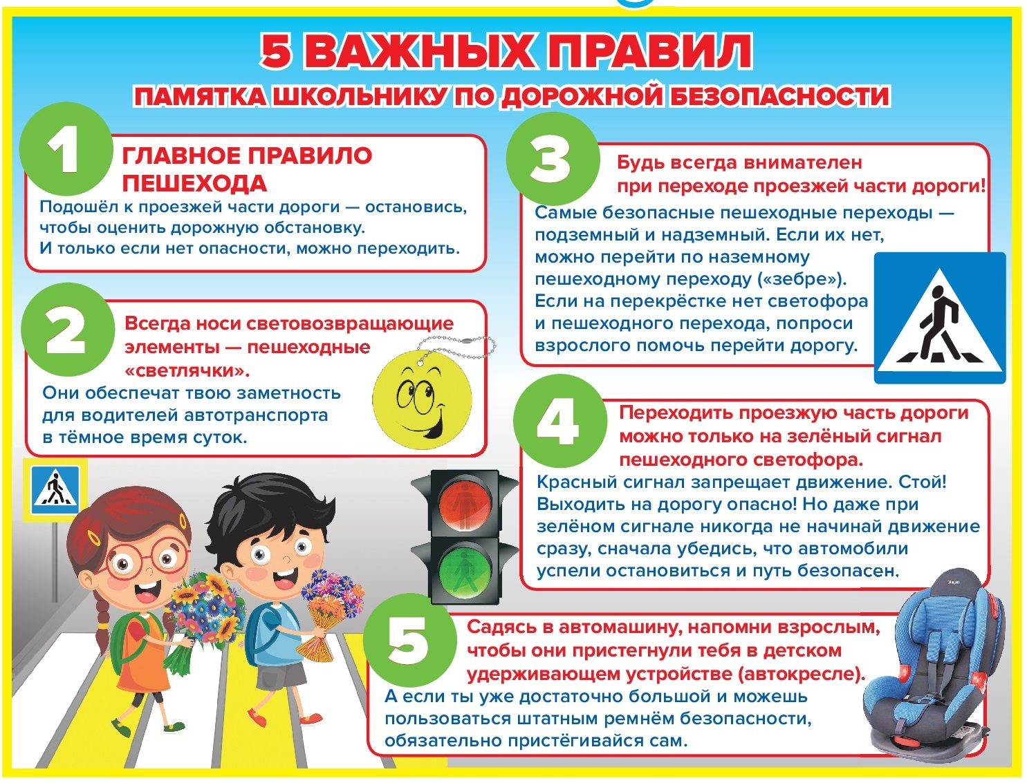

**Уважаемые водители!**Будьте внимательны на дорогах, снижайте скорость при подъезде к нерегулируемым пешеходным переходам и уступайте дорогу пешеходам, вступившим на пешеходный переход. Соблюдайте скоростной режим, правила проезда перекрестков.

**Уважаемые пешеходы!** Будьте особенно внимательными при переходе проезжей части, в темное время суток необходимо использовать световозвращающие элементы, чтобы дать водителю обнаружить себя заблаговременно. При переходе проезжей части дороги по нерегулируемому пешеходному переходу, убедитесь, что приближающийся автомобиль Вас пропускает, и лишь после этого начинайте переход дороги.

**Будьте здоровы!**  ***Помните, автомобиль – источник повышенной опасности. Пренебрежение правилами может привести к непоправимым последствиям.***

Материал составлен по открытым Интернет-ресурсам